OSNOVNA ŠKOLA IVANA PERKOVCA
Šenkovec, Zagrebačka 30

Š k o l s k a k u h i n j a

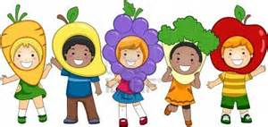

J E L O V N I K

PRODUŽENI BORAVAK

31.10.2022. – 04.11.2022.

DORUČAK RUČAK
PONEDJELJAK:
-
UTORAK:
-

SRIJEDA:
Kukuruzni kruh, maslac, med, bijela kava Mesna štruca, pire krumpir,
salata od zelja s kukuruzom

ČETVRTAK:
Kukuruzni žganci s toplim mlijekom Juneći saft, tjestenina, polubijeli
kruh, voće

PETAK:
Polubijeli kruh, sirni namaz, čaj Juha od rajčice, zapečeni domaći
štrukli, voće

D o b a r t e k !

